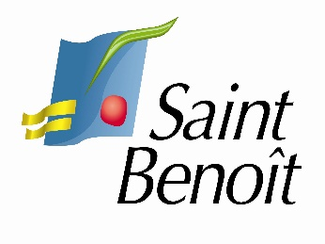

AVIS D’INFORMATION D'APPEL PUBLIC A LA CONCURRENCE
MARCHE DE TRAVAUX

- IDENTIFICATION DE L’ORGANISME QUI PASSE LE MARCHE :

Commune de Saint-Benoît
Direction Générale Adjointe Cadre de Vie
21 bis, rue Georges Pompidou
97470 Saint-Benoît
Tél. 02 62 50 88 00 - Fax. 02 62 50 88 01

- OBJET DU MARCHE :

MP20250012 – Mise en conformité et extension de l’Espace Culturel BISIK de Saint-Benoît

- PROCEDURE :

La présente consultation est passée par procédure adaptée ouverte en application des dispositions de l'article R.2123-1, 1° du Code de la Commande Publique.

- RETRAIT DU DOSSIER DE CONSULTATION DES ENTREPRISES : https://www.achatpublic.com

- DATE ET HEURE LIMITE DE RECEPTION DES OFFRES :

Le 19 décembre 2025 à 12h00 (heure locale) soit 09h00 (heure de Paris).

- LIEU DE DEPOT DES OFFRES : https://www.achatpublic.com

Fait à Saint-Benoît, le

